МИНИСТЕРСТВО ОБРАЗОВАНИЯ И НАУКИ РЕСПУБЛИКИ КАЛМЫКИЯ
Бюджетное профессиональное образовательное учреждение
Республики Калмыкия
«МНОГОПРОФИЛЬНЫЙ КОЛЛЕДЖ»

УТВЕРЖДАЮ
Директор _________ Н.Н. Ильянова

Рабочая программа
факультативного курса по безопасности жизнедеятельности
для студентов 1 курсов со сроком обучения 10 месяцев
«Спасательное дело»

Городовиковск, 2015

Рабочая программа факультативного курса разработана с учетом ФГОС СПО профессий «Автомеханик», «Сварщик (электросварочные и газосварочные работы)», «Повар, кондитер», «Парикмахер» и рабочей программы общепрофессиональной дисциплины «Безопасность жизнедеятельности», утвержденной цикловой методической комиссией преподавателей дисциплин и МДК профессионального цикла.

Организация-разработчик: Бюджетное профессиональное образовательное учреждение Республики Калмыкия «Многопрофильный колледж»

Разработчик:
Зунгруев Баатр Викторович, преподаватель общепрофессиональных дисциплин

РАССМОТРЕНА  на заседании ЦМК преподавателей дисциплин и МДК профессионального цикла  Протокол от «____»_______201_ г. №___  Председатель ЦМК  _______________ Н.В. Шевцова | СОГЛАСОВАНО  Зам. директора по УВР  __________ О.А. Ломакина

СОДЕРЖАНИЕ
СОДЕРЖАНИЕ 3
ПОЯСНИТЕЛЬНАЯ ЗАПИСКА 4
ТЕМАТИЧЕСКОЕ ПЛАНИРОВАНИЕ ФАКУЛЬТАТИВНОГО КУРСА «СПАСАТЕЛЬНОЕ ДЕЛО» 6
ТЕСТЫ ДЛЯ САМОПРОВЕРКИ 7
ЛИТЕРАТУРА 16

ПОЯСНИТЕЛЬНАЯ ЗАПИСКА
Аварийно-спасательные и другие неотложные работы проводятся с целью срочного оказания помощи населению, которое подверглось непосредственному или косвенному воздействию современных средств поражения, разрушительных сил природы, техногенных аварий и катастроф, а также для ограничения масштабов, локализации или ликвидации возникших при этом чрезвычайных ситуаций.
Аварийно-спасательные работы проводятся с целью поиска и удаления людей за пределы зон действия опасных и вредных для жизни и здоровья факторов, оказания неотложной медицинской помощи пострадавшим и эвакуации их в лечебные учреждения, где для спасенных создаются необходимые условия.
К аварийно-спасательным работам относятся:
- разведка маршрутов движения (общая, радиационная, химическая, бактериологическая, инженерная и др.);
- розыск пораженных и извлечение их из поврежденных и горящих зданий, загазованных и задымленных помещений, завалов;
- подача воздуха в заваленные защитные сооружения с поврежденной фильтровентиляционной системой;
- оказание первой медицинской и первой врачебной помощи пострадавшим, эвакуация их в лечебные учреждения;
- вывод (вывоз) населения из опасных мест в безопасные районы;
- санитарная обработка людей и обеззараживание их одежды.
В настоящее время, когда значительно возросло количество чрезвычайных ситуаций природного и техногенного характера, наблюдается увеличение числа пострадавших и погибших от их последствий. В связи с этим особое внимание должно быть уделено формированию у населения навыков поведения в экстремальных ситуациях, приёмов спасения и эвакуации пострадавших, оказания им доврачебной помощи.
Рабочая программа факультативного курса «Спасательное дело» предназначена для студентов, которая предназначена для более глубокого изучения вопросов организации поисково-спасательных работ, спасения пострадавших и оказания первой медицинской помощи в условиях чрезвычайных ситуаций природного и техногенного характера, опасных ситуаций, возникающих при нахождении человека в природной среде.
Изучение факультативного курса «Спасательное дело» направлено на достижение следующих целей:
- воспитание у обучаемых ответственности за личную безопасность, безопасность общества и государства; ответственного отношения к личному здоровью и здоровью окружающих как индивидуальной и общественной ценности;
- развитие духовных и физических качеств личности, обеспечивающих безопасное поведение человека в условиях чрезвычайных ситуаций природного и техногенного характера, опасных ситуаций, возникающих при нахождении человека в условиях природной среды; необходимых моральных, физических и психологических качеств для поиска и спасения пострадавших;
- освоение знаний: о целях, задачах и этапах проведения спасательных работ; методике поиска и спасения пострадавших в различных опасных и чрезвычайных ситуациях;
- формирование умений: оценки ситуаций, опасных для жизни и здоровья; оказания первой медицинской помощи при неотложных состояниях; эвакуации пострадавших в природной среде; навыков передвижения по местности с различным рельефом; обращения со спасательным и туристическим снаряжением.
Реализация указанных целей обеспечивается содержанием программы , которая систематизирует знания, полученные учащимися на уроках основ безопасности жизнедеятельности, и способствует формированию у них цельного представления о спасательных работах в различных опасных и чрезвычайных ситуациях.
Структурно программа факультатива состоит из трёх разделов и семи тем.
Раздел I «Основы организации поисково-спасательных работ» предназначен для систематизации и углубления знаний обучаемых по вопросу организации поисково-спасательных работ. Раздел состоит из двух тем «Основные природные и техногенные угрозы человечеству в XXI веке» и «Организация поисково-спасательных работ».
Раздел II «Основы медицинских знаний» предназначен для формирования у обучающихся навыков психологической помощи пострадавшим и оказания им доврачебной помощи в экстренных ситуациях. Раздел состоит из двух тем «Психологические основы спасения пострадавших» и «первая медицинская помощь».
Раздел III «Проведение поисково-спасательных работ в опасных и чрезвычайных ситуациях различного характера» призван сформировать у обучающихся навыки и умения необходимые для проведения поисково-спасательных работ. Раздел состоит из трёх тем «Техническая подготовка», «Проведение поисково-спасательных работ в опасных и чрезвычайных ситуациях различного характера» и «Способы транспортировки пострадавших».
Программа рассчитана на 18 учебных часов.
Контроль знаний при изучении материала факультатива осуществляется путём выполнения студентами тестовых заданий, проведения практических работ.
В результате изучения факультатива студент должен
знать:
- основные природные и техногенные угрозы;
- цели, задачи и этапы поисково - спасательных работ;
- способы оказания первой медицинской помощи пострадавших;
- назначение спасательного оборудования;
- особенности проведения спасательных работ в условиях города и природной среды;
- способы транспортировки пострадавших.
уметь:
- оказывать первую психологическую и медицинскую помощь пострадавшим;
- применять спасательное снаряжение при проведении поисково-спасательных работ;
- преодолевать горизонтальные и вертикальные препятствия искусственного или природного происхождения с пострадавшим и без;
- изготавливать средства транспортировки пострадавших;

использовать приобретённые знания и умения в практической деятельности и повседневной жизни для:
- сохранения личного здоровья и здоровья окружающих;
- оказания помощи поисково-спасательным формированиям, пожарным расчетам, сотрудникам правоохранительных органов в ликвидации последствий аварий и катастроф, поиске и спасении пострадавших;
- использования по назначению лекарственных препаратов;
оказания первой медицинской помощи пострадавшим, находящимся в неотложных состояниях;
- подготовки к профессиональной деятельности, в том числе профессии спасателя.

ТЕМАТИЧЕСКОЕ ПЛАНИРОВАНИЕ ФАКУЛЬТАТИВНОГО КУРСА «СПАСАТЕЛЬНОЕ ДЕЛО»
№ раздела,  темы | Наименование раздела и темы | Количество часов
№ раздела,  темы | Наименование раздела и темы | Раздел | Тема
I | Основы организации поисково-спасательных работ | 3
1 | Основные природные и техногенные угрозы человечеству в XXI веке. | 1 | 1
2 | Организация поисково-спасательных работ | 2
2.1 | Цели и задачи поисково-спасательных работ |  | 1
2.2 | Этапы поисково-спасательных работ |  | 1
II | Основы медицинских знаний | 4
1 | Психологические основы спасения пострадавших | 1 | 1
2 | Первая медицинская помощь | 3
2.1 | Виды лекарственных средств и их пути введения в организм человека |  | 2
2.2 | Синдром длительного сдавливания |  | 1
III | Проведение поисково-спасательных работ в опасных и чрезвычайных ситуациях различного характера | 11
1 | Техническая подготовка | 4
1.1 | Снаряжение спасателя |  | 2
1.2 | Техника преодоления горизонтальных и вертикальных препятствий |  | 2
2 | Проведение поисково-спасательных работ в опасных и чрезвычайных ситуациях различного характера | 3
2.1 | Особенности природных и техногенных чрезвычайных ситуаций в условиях города |  | 1
2.2 | Поисково-спасательные работы в условиях города |  | 1
2.3 | Поисково-спасательные работы в условиях природной среды |  | 1
3 | Способы транспортировки пострадавших | 4
3.1 | Способы переноски пострадавших |  | 1
3.2 | Транспортировка пострадавших в условиях природной среды |  | 3
ИТОГО |  | 18

ТЕСТЫ ДЛЯ САМОПРОВЕРКИ
1. Куда подключается сопровождающая веревка при движении по перилам через овраг (каньон)?
a) в грудное перекрестье;
б) в боковую часть страховочного пояса;
в) в спусковое устройство.
2. Какое количество участников может находиться на перилах при движении по перилам вброд, по бревну через реку, овраг и по тонкому льду:
a) сколько угодно;
б) один;
в) один участник + пострадавший с несущим(сопровождающим).
3. Разрешается ли движение по навесной переправе на карабине, замыкающем страховочную систему:
a) да;
б) нет.
4. Назовите правильный порядок пристежки к навесной переправе:
a) 1. беседочный карабин, 2. сопровождение, 3. ус самостраховки;
б) произвольно;
в) 1. ус самостраховки, 2. сопровождение, 3. беседочный карабин.
5. Начиная с какого угла, навесная переправа считается наклонной:
a) 10°;
б) 15°;
в) 20°.
6. Могут ли страховочные перила на траверсе использоваться участником как дополнительная точка опоры:
a) да;
б) нет.
7. Сколько человек может находиться на перилах при движении траверсом по перилам?
a) сколько угодно;
б) один;
в) два, при наличии у обоих страховочных веревок.
8. Может ли участник при преодолении спуска по склону по перилам зажимать узел в кулаке:
a) да;
б) нет.
9. Как должна быть выполнена верхняя командная страховка?
a) через спину участника, стоящего на самостраховке;
б) через тормозное устройство, закрепленное на участнике, стоящем
на самостраховке;
в) через опорную точку.
10. Каким способом может осуществляться движение при подъеме по склону с верхней командой страховкой:
а) любым способом;
б) любым способом, страховочная веревка должна быть встегнута в
беседочный карабин участника.
11. Разрешено ли вытягивание участника страховочной веревкой:
a) да;
б) нет.
12. Какую команду должен подать участник страхующему при подъеме по склону с верхней командной страховкой, чтобы использовать страховочную веревку в качестве дополнительной точки опоры для того, чтобы преодолеть сложный участок:
a) «сделай перила»;
б) «держи»;
в) «закрепи».
13. Ниже какого уровня не должны провисать петли страхующей веревки:
a) не ниже 5,5 м;
б) не ниже 2 м;
в) не ниже ступней страхуемого участника.
14. Что нужно иметь участникам при преодолении спуска по перилам (дюльфер):
a) верхнюю страховку;
б) нижнюю страховку;
в) сопровождение.
15. Что должен применять участник при спуске по перилам (дюльфер):
a) жумар;
б) рифовый узел;
в) восьмерку.
16. На каком расстоянии от точки крепления перил участник должен подключиться к ним:
a) не более длины самостраховки;
б) на любом расстоянии.
17. Может ли участник при спуске по перилам (дюльфер) выпускать перильную веревку из регулирующей руки:
a) да;
б) нет.
18. Что должен сделать участник при спуске по перилам (дюльфер) для того, чтобы освободить регулирующую руку:
a) остановиться, встегнуть жумар;
б) сдвоить веревку.
19. Где должна находиться перильная веревка при спортивном спуске:
a) где угодно;
б) за спиной;
в) пропущена через грудной карабин.
20. Не ниже какого уровня должна быть завязана петля на перильной веревке для подключения самостраховки участника при переправе маятником через ручей, овраг:
a) не ниже ступней;
б) не ниже колена;
в) не ниже грудного перекрестья.
21. Допускается ли использовать схватывающий узел в качестве самостраховки к перилам при переправе маятником через овраг, ручей:
a) да;
б) нет.
22. Можно ли использовать зажимы для организации опорной точки на перилах при переправе маятником через овраг, ручей:
a) нельзя;
б) можно, но должны быть установлены не выше подключения
самостраховки;
в) можно, но должны быть установлены не ниже подключения
самостраховки.
23. При преодолении какого препятствия первый участник может двигаться с рюкзаком:
a) переправа по бревну;
б) переправа вброд;
в) переправа по тонкому льду;
г) траверс склона (свободным лазанием);
д) спуск по склону;
е) подъем по склону (свободное лазание).
24. Можно ли транспортировать рюкзак со снаряжением по навесной переправе совместно с участником:
a) нельзя;
б) можно, но на длинной самостраховке;
в) можно, подключенным к себе;
г) можно, одетым на плечи, пояс рюкзака – застегнут.
25. Можно ли транспортировать груз на носилках (волокушах) совместно с пострадавшим:
a) да;
б) нет.
26. Что допускается положить пострадавшему под голову при транспортировке на носилках (волокушах):
a) медицинскую аптечку;
б) бухту веревки;
в) рюкзак с мягкими вещами;
г) любой груз.
27. На каком этапе рюкзак транспортируется на одном плече:
a) переправа вброд по перилам;
б) по параллельным перилам;
в) по навесной переправе;
28.Разрешается ли транспортировка груза участником, сопровождающим пострадавшего (при преодолении технических этапов):
a) да;
б) нет.
29. Допускается ли при переправе по тонкому льду перетягивание груза:
a) да;
б) нет.
30. Может ли на этапах подъем (спуск) по склону груз находиться над участниками:
a) да;
б) нет.
31. Какая веревка должна быть подключена к грузу при его перебрасывании:
a) страховочная;
б) перильная;
в) сопровождающая.
32. Каким количеством карабинов можно утяжелять веревку при переброске ее через препятствие:
a) не более 2;
б) не более 5;
в) не более 10.
33. Можно ли ловить на лету веревку, перебрасываемую через препятствие?
a) да;
б) нет.
34. Может ли при работе в опасной зоне находиться не застрахованное снаряжение (лежать на земле):
a) да;
б) нет.
35. Как осуществляется переправа участников по веревке с перилами (параллельным перилам):
a) беседочным карабином на нижнюю веревку и усом
самостраховки на верхнюю;
б) ногами на нижней веревке и беседочным карабином на верхнюю
веревку;
в) ногами на нижней веревке и усом самостраховки на верхнюю
веревку.
36. При прохождении переправы по веревке с перилами (параллельные перила) какая веревка является страховочными перилами:
a) нижняя;
б) сопровождающая;
в) верхняя.
37. Сколько участников может находиться на перилах при переправе по веревке с перилами (параллельные перила):
a) один;
б) два;
в) сколько угодно.
38. Что нельзя использовать в качестве полотна для носилок:
a) веревку;
б) штормовки;
в) бинты.
39. Какие требования предъявляются к раме при изготовлении носилок:
a) две продольные жерди по 2 м, три поперечные жерди по 0,6 м;
б) две продольные жерди по 3 м, три поперечные жерди по 0,5 м;
в) две продольные жерди по 2,5 м, три поперечные жерди по 0,7 м.
40. Обязательно ли при изготовлении волокуш использовать лыжи:
a) да;
б) нет.
41. Допускается ли в качестве волокуш использовать специальные конструкции из металла, пластика и т.п.:
a) да;
б) нет.
42. Какое минимальное количество участников могут транспортировать пострадавшего по пересеченной местности:
a) 2 человека;
б) 3 человека;
в) 4 человека.
43. Как должен лежать пострадавший при его транспортировке на участке спуска:
a) головой вперед;
б) ногами вперед;
в) не важно.
44. Как должен лежать пострадавший при его транспортировке на горизонтальном участке:
a) головой вперед;
б) ногами вперед;
в) не важно.
45. Допускается ли фиксация пострадавшего к носилкам при переправе пострадавшего вброд:
a) да;
б) нет;
в) фиксация запрещена.
46. Какое количество карабинов необходимо для крепления носилок к навесной переправе:
a) один;
б) два;
в) можно без карабинов.
47. Как производится транспортировка пострадавшего по навесной переправе:
a) головой вперед;
б) ногами вперед;
в) не важно.
48. Какое количество человек должно обеспечивать двухстороннее сопровождение пострадавшего по навесной переправе:
a) по одному с каждой стороны;
б) один с исходного берега, двое с целевого;
в) по двое с каждой стороны.
49. В каком случае сопровождающая веревка выполняет функцию тормозной веревки (выдается через опору):
a) при горизонтальной переправе;
б) при наклонной переправе;
в) при крутонаклонной переправе.
50. Куда подключаются сопровождающие веревки при транспортировке пострадавшего по навесной переправе:
a) в раму носилок;
б) в элементы подвески носилок;
в) в грудное перекрестье пострадавшего.
51. Можно ли использовать блоки и тележки в качестве транспортировочного устройства для транспортировки пострадавшего по навесной переправе:
a) да;
б) нет;
52. Укажите правильный порядок подключения носилок к перилам при переправе пострадавшего по навесной переправе:
a) 1 - к перилам, 2 – блокировочная петля от опоры,
3 – самостраховка пострадавшего к страховочным перилам;
б) 1 - блокировочная петля от опоры, 2 - к перилам,
3 – самостраховка пострадавшего к страховочным перилам;
в) 1 – самостраховка пострадавшего к страховочным перилам,
2 - блокировочная петля от опоры, 3 - к перилам.
53. Что нельзя использовать для транспортировки пострадавшего на несущем (сопровождающем):
a) абалаковский пояс;
б) бухту веревки;
в) ледоруб;
г) специально сшитую петлю.
54. Можно ли использовать на этапах подъем (спуск) для переноса пострадавшего его страховочную систему:
a) да;
б) нет.
55. При транспортировке пострадавшего на несущем (сопровождающем) на этапе подъем (спуск) обязательна ли блокировка пострадавшего и несущего (сопровождающего) между собой:
a) да;
б) нет.
56. При транспортировке пострадавшего на этапе подъем (спуск) по склону на несущем (сопровождающем) обязательно ли наличие верхней командной страховки:
а) да;
б) нет.
57. Какое количество человек должно обеспечивать двухстороннее
сопровождение пострадавшего по навесной переправе:
a) по одному с каждой стороны;
б) один с исходного берега, двое с целевого;
в) по двое с каждой стороны.
58. В каком случае сопровождающая веревка выполняет функцию тормозной веревки (выдается через опору):
a) при горизонтальной переправе;
б) при наклонной переправе;
в) при крутонаклонной переправе.
59. Куда крепится верхняя командная страховка при транспортировке пострадавшего на несущем (сопровождающем) на этапе подъем (спуск) по склону:
a) в пострадавшего;
б) в несущего (сопровождающего).
60. Допускается ли блокировка пострадавшего с несущим (сопровождающим) при транспортировке по бревну:
a) допускается;
б) допускается длинной самостраховкой;
в) не допускается.
61. Через что должны выдаваться сопровождающие веревки при транспортировке пострадавшего на несущем (сопровождающем) по бревну с перилами:
a) поясницу участников;
б) опору;
в) тормозное устройство, закрепленное на беседке участника.
62. Куда подключаются сопровождающие веревки при транспортировке пострадавшего на несущем (сопровождающем) по бревну с перилами:
a) к карабину, скользящему по перилам;
б) в боковую часть страховочного пояса сопровождающего;
в) в грудное перекрестье пострадавшего.
63. Укажите правильное положение носилок при транспортировке пострадавшего на носилках на этапе подъем (спуск) с сопровождающим:
a) вертикально, головой вверх;
б) вертикально, головой вниз;
в) горизонтально.
64. Через что может выдаваться двойная транспортировочная веревка при организации системы спуска пострадавшего на несущем (сопровождающем):
a) карабин;
б) тормозное устройство;
в) карабинный тормоз, закрепленный на беседке участника.
65. Разрешается ли использовать узел UIAA на двойной транспортной веревке в качестве тормозного устройства при организации системы спуска пострадавшего на несущем (сопровождающем):
a. да;
б) нет.
66. Какой блокирующий узел должен быть завязан ниже тормозного устройства на транспортировочной веревке при организации системы спуска пострадавшего на несущем (сопровождающем):
a) схватывающий;
б) австрийский схватывающий;
в) узел Бахмана.
67. Какое минимальное количество человек должно выпускать транспортировочную веревку при организации системы спуска пострадавшего на несущем (сопровождающем):
a) 3 ;
б) 2 ;
в) 1.
168. Допускается ли верхняя страховка одинарной веревкой при организации системы спуска пострадавшего на несущем (сопровождающем):
a) да;
б) нет.
69. Могут ли использоваться зажимы при подключения полиспаста к транспортной веревке:
a) да;
б) нет.
70. Должны ли быть закреплены концы транспортной веревки при подъеме (спуске) пострадавшего:
a) да;
б) нет.
71. В чем должен находиться пострадавший при транспортировке на волокушах:
a) накрыт пуховкой;
б) в рюкзаке;
в) в спальном мешке.
72. Обязан ли пострадавший находиться в каске при транспортировке на волокушах:
a) да;
б) нет.
73. Как подключаются волокуши к перилам при транспортировке пострадавшего в волокушах по тонкому льду:
a) со стороны ног, за систему подтягов;
б) со стороны головы, за систему подтягов;
в) в обоих местах.
74. Как осуществляется сопровождение волокуш при транспортировке пострадавшего в волокушах по тонкому льду:
a) с обоих сторон;
б) только с целевого берега;
в) только с исходного берега.
75. Должна ли быть у пострадавшего самостраховка на перила при его транспортировке по тонкому льду:
a) да;
б) нет.
76. Что нужно делать при ожогах:
а) при местном ожоге пораженное место следует как можно скорее
охладить, поместить в холодную воду или под струю холодной воды
из крана на 10-15 минут;
б) смазать ранозаживляющим кремом;
в) проколоть пузыри перед дальнейшей обработкой раны.
77. Что нельзя делать при укусе змеи:
а) высасывать яд ртом, надрезать место укуса;
б) давать обильное питье;
в) вызвать «скорую помощь».
78. Что делать при лечении мозоли в виде водяного пузыря:
а) срезать мозоль и заклеить пластырем;
б) проколоть пузырь в нескольких местах, выдавить жидкость,
заклеить пластырем;
в) смазать йодом, заклеить пластырем.
79. Правильные действия при тепловом ударе:
а) напоить горячим чаем;
б) дать жаропонижающие препараты, например, аспирин или
парацетамол;
в) уложить на спину, слегка приподняв ноги, обертывать мокрыми
холодными простынями , снижая температуру тела, каждые
10 минут давать полстакана подсоленной воды.
80. К обезболивающим, противошоковым средствам относится:
а) нашатырный спирт;
б) анальгин;
в) борная кислота.
81. К сердечно-сосудистым средствам относится:
а) апизатрон;
б) валокардин;
в) траксевазин.
82. Первое действие при попадании отравляющих веществ в организм через рот:
а) промыть желудок;
б) проветрить помещение;
в) дать успокоительное.
83. Указатель направления ската:
а) флюгер;
б) бергштрих;
в) горизонталь.
84. Какой буквой на карте и компасе обозначается направление на север:
а) S;
б) N;
в) W.
85. С помощью чего на карте изображается рельеф:
а) диагоналей;
б) горизонталей;
в) штриховки.
86. На что делается поправка азимута при движении в походах по полярным и приполярным районам:
а) на деревацию;
б) на вращение земли;
в) на магнитное склонение;
г) на солнце.
87. В какую сторону горизонта указывает собственная тень человека в полдень в северном полушарии:
а) на север;
б) на юг;
в) на запад;
г) на восток.
88. Топографический знак, обозначающий колодец, выглядит:
а) домик с ведром;
б) кружок с жирной точкой внутри;
в) жирная запятая.
89. Полевые, лесные дороги изображаются на карте:
а) сплошной жирной линией;
б) линией из маленьких кружочков;
в) линией из длинных пунктиров.
90. Смешанный лес на карте обозначается в виде:
а) кружочков;
б) наклонных галочек;
в) изображение лиственного дерева и хвойного дерева.
91. Полярная звезда находится в созвездии «Малая медведица» и является звездой:
а) нижней левой звездой ковша;
б) нижней правой звездой ковша;
в) верхней левой звездой ковша;
г) крайней звездой ручки ковша.
92. Если часовую стрелку направить в сторону солнца, то биссектриса угла между часовой стрелкой и цифрой 2 на циферблате укажет направление:
а) на север;
б) на юг;
в) на запад;
г) на восток.
93. Контрольный пункт в спортивном ориентировании – это:
а) заметный ориентир на местности;
б) искусственная форма рельефа;
в) место, где находится компостер для отметки в карточке
спортсмена.
94. Призма для соревнований по спортивному ориентированию и по тактико-технической дистанции в туристском многоборье – это:
а) палатка, где находятся судьи;
б) маркировка трассы соревнований;
в) маркировка контрольного пункта в виде прямоугольника красно-
белого цвета.
95. Компас нужен путешественникам потому, что его стрелка всегда показывает направление на:
а) магнитный полюс;
б) географический полюс;
в) магнитное склонение.
96. Коричневые линии на цветной карте обозначают:
а) линии границ местности;
б) линии горизонта;
в) линии отображающие рельеф местности.
97. Голубые линии на цветной карте обозначают:
а) шоссейные дороги;
б) лесные, грунтовые дороги;
в) гидрография.
98. Стрелка, проведенная через карту, показывает направление:
а) на юг;
б) на восток;
в) на запад;
г) на север.
99. Масштаб, как отношение длины линии на карте к длине соответствующей ей линии на местности записывается численно в:
а) сантиметрах;
б) метрах;
в) дециметрах;
г) километрах.
100. Жилое строение на карте-схеме обозначается:
1) звездочой;
2) прямоугольник ,заштрихованный наклонными линиями;
3) кружочками.

ЛИТЕРАТУРА
- Бубнов В.Г., Бубнова Н.В. Основы медицинских знаний. Спаси и сохрани: Учебное пособие для учащихся 9-11 классов. М.:АСТ-ЛТД,2005. – 315с.
- Виноградов А.В., Шаховец В.В. Медицинская помощь в чрезвычайных ситуациях. М.,1996.
- Жилов Ю.Д. и др. Основы медико-биологических знаний. (Азбука первой медицинской помощи). М.:Высшая школа, 1996.
- Зайцев А.П. Помощь пострадавшим. Защитные меры. М., 1996.
- Зеккарди Д. Энциклопедия экстренной медицинской помощи. М.: Крон-Пресс, 1998.
- Кропф Ф.И. Спасательные работы в горах – М.: Совспорт, 2006г.
- Крючек Н.А., Латчук В.Н., Миронов С.К. Безопасность и защита населения в чрезвычайных ситуациях: Учебник для населения / Под общ. ред. Г.Н. Кирилова. М.: Изд-во НЦ ЭНАС, 2001.
- Курсаков А.В. Поисково-спасательные работы при обрушении зданий и сооружений. Памятка спасателя– М.: НЦ ЭНАС, 2006 – 64с.
- Справочник спасателя. Кн. 1-4. М.: ВНИИ ГОЧС, 1995.
- Федорук В.С. Безопасность ведения спасательных работ при ЧС природного характера. Учебное пособие – Новогорск.: АГЗ, 2007г.
- Федорук В.С. Безопасность ведения спасательных работ при ЧС техногенного характера. Учебное пособие – Новогорск.: АГЗ, 2008г.
- Шойгу С.К. и др. Катастрофы и государство. М.: Энергоатомиздат, 1997.
- Шойгу С.К. и др. Учебник спасателя. М.: МЧС России, 2002.- 528с.

Интернет-ресурсы:
http://iskatel-ufa.narod.ru/unspas.htm
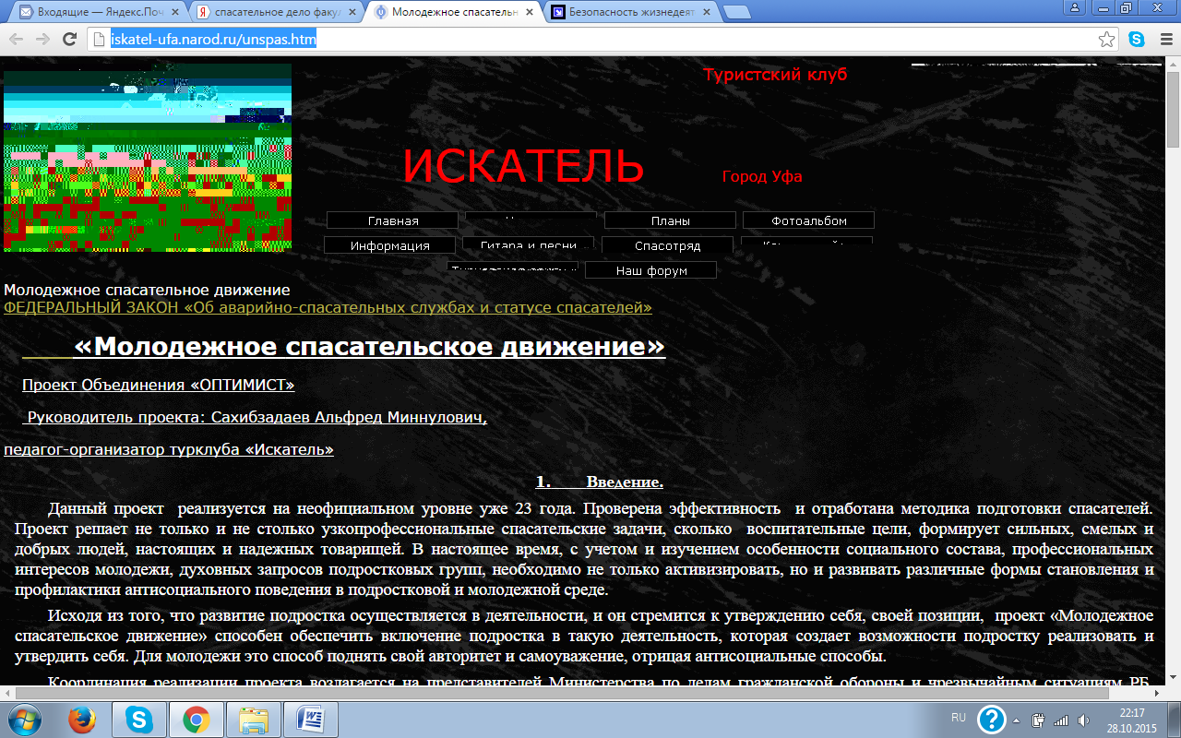

http://sajt-spasatel.ru/
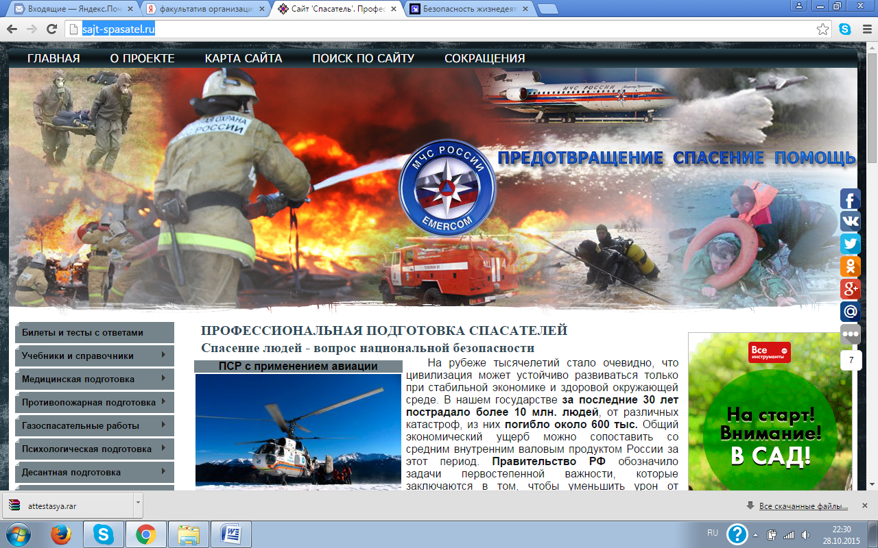

http://www.mchs.gov.ru/ - официальный сайт МЧС
